# 列表和列表项测试

1. 测试目的：

使用列表和列表项相关函数，观察这些函数结果是否正确。

1. 测试方法：

使用一个task，在task里初始化一个列表和三个列表项。对其进行插入和删除，观察列表、列表项的指向地址。

3测试结果：

如图1，我们可以观察到列表的pxindex和mini项xlistend的地址相同，这是因为在list.c中列表初始化函数clistinitialise将pxindex指向了xlistend，结果正确。

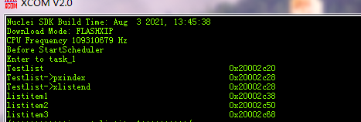

图1列表初始化

如图2，然后向列表中插入列表项listitem1。可以观察到xlistend的pxnext指向listitem1。Listitem1的pxnext指向xlistend。Xlistend的previous指向listitem1.

Listitem1的prevous指向xlistend。可以看出，这是一个环形列表。

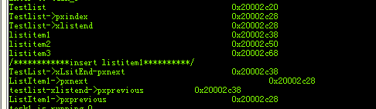

图2 插入列表项listitem1

如图3，继续向列表中插入列表项listitem2.可以观察到xlistend的next指向listitem1，listitem1的next指向listitem2.listitem2的next指向xlistend。

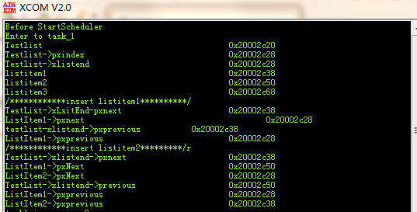

图3插入列表项listitem2

如图4，删除列表项lsititem2。可以看到xlistend的next指向listitem1，listitem1的next指向xlistend。Xlistend的pevious指向listitem1，构成环形。测试完成。

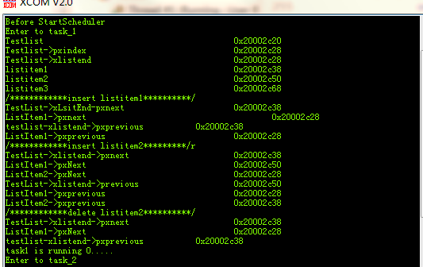

图4，删除列表项lsititem2.